Eine Übung zur Arecibo-Botschaft

Aufgabe:
Entziffern Sie die folgende Botschaft, die nach dem Prinzip der Arecibo-Botschaft verschlüsselt wurde.
Tipp:
Zählen Sie dazu zunächst die Anzahl der in der Botschaft verwendeten Zeichen.

Die (ernstzunehmende!) Botschaft:
00100011011000111011101110111011101000010010010010010101000010010101010100
00100100000100101010000100111010101000010010000010011101110010011001010100
00100010001000101000100100101010101000010000101000010100010010010101010000
0010000010000010101110010010101110100
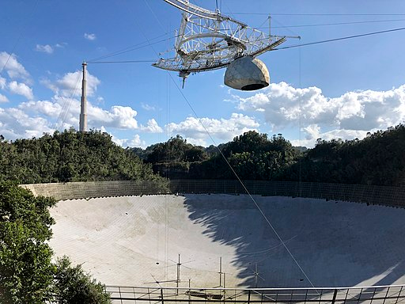
Die Abbildung zeigt das William-E.-Gordon-Teleskop des Arecibo-Observatoriums in der Nähe von Arecibo auf der Karibikinsel Puerto Rico. Dieses Radioteleskop hat einen Durchmesser von 305 Metern und wurde zur Untersuchung der Ionosphäre mit einem Radiowellensender ausgestattet. An der Ionosphäre reflektierte Radiowellen konnten somit untersucht werden.
Viel Erfolg!
Bild: „The Arecibo Observatory's main reflector and platform“ von Juan.Alcaide231 (own work) [CC BY-SA 4.0] via
https://commons.wikimedia.org/wiki/File:The_Arecibo_Observatory%27s_main_reflector_and_platform.jpg

